ỦY BAN NHÂN DÂN XÃ TAM ANH | CỘNG HÒA XÃ HỘI CHỦ NGHĨA VIỆT NAM
TRƯỜNG TH TRẦN VĂN ƠN | Độc lập - Tự do - Hạnh phúc
Số: 36/KH-THTVO | Tam Anh, ngày 27 tháng 8 năm 2025

KẾ HOẠCH
“V/v thực hiện công tác vệ sinh trường lớp năm học 2025 - 2026”

Căn cứ Kế hoạch số 33 /KH-THTVO ngày 25/ 8/2025 về Kế hoạch giáo dục nhà trường năm học 2025-2026 của trường TH Trần Văn Ơn;
Thực hiện sự chỉ đạo của BGH về việc thực hiện công tác vệ sinh trường lớp;
Căn cứ tình hình thực tế tại trường TH Trần Văn Ơn.
Ban hoạt động NGLL lập bảng phân công vệ sinh toàn trường đầu năm học 2025-2026 như sau:
I. Mục đích, yêu cầu
- Xây dựng môi trường học tập xanh – sạch – đẹp – an toàn.
- Phân công cụ thể, rõ trách nhiệm cho giáo viên – học sinh – nhân viên.
- Giáo dục học sinh ý thức giữ gìn vệ sinh chung.
- Duy trì nề nếp vệ sinh thường xuyên trong suốt năm học.
II. Nội dung thực hiện:
*Cơ sở Thuận An:
- Lớp học, phòng bộ môn:
GV chủ nhiệm, giáo viên bộ môn chịu trách nhiệm về công tác trang trí, vệ sinh trước và trong lớp, phòng bộ môn mình phụ trách.
- Phòng làm việc khu hành chính:
Cán bộ, nhân viên, giáo viên đảm bảo nề nếp, vệ sinh, trang trí phòng.
- Khu nhà nấu ăn và nhà ăn:
Nhân viên cấp dưỡng đảm bảo vệ sinh, ngăn nắp, trang trí phòng.
- Khu vực sân trường:
- Giáo viên chủ nhiệm và học sinh lớp mình phụ trách chịu trách nhiệm về khu vực theo sơ đồ phân công, thực hiện chăm sóc bồn hoa, cây cảnh và vệ sinh đảm bảo luôn sạch sẽ.
- Nhân viên văn phòng và giáo viên dạy môn chuyên phụ trách khu vực phân công theo sơ đồ ( đ/c Vũ TTVP phụ trách)
- Khu vực cầu thang khu B và C, hiệu bộ:
- Cầu thang khu B và khu C ( có phân công kèm dành cho HS khối 4, 5)
- Cầu thang hiệu bộ: 2 đ/c bảo vệ phục vụ phụ trách.
- Vệ sinh khu vực chung: (Gồm khu vực phía sau khu hiệu bộ, sau khu B, sau khu C và khu vực trước cổng, hành lang trước trường)
Tổng phụ trách đội sẽ tổ chức học sinh, giáo viên, nhân viên thực hiện vệ sinh khi thấy cần thiết vào đầu buổi hoặc cuối buổi các ngày trong tuần, tùy theo mức độ sẽ triệu tập giáo viên và học sinh với số lượng phù hợp.
- Khu vực nhà vệ sinh giáo viên:
Cán bộ, giáo viên, nhân viên có trách nhiệm giữ gìn vệ sinh chung nhà vệ sinh. Thực hiện vệ sinh nhà vệ sinh giáo viên hằng tuần (theo kế hoạch phân công kèm theo); đ/c Tổ trưởng văn phòng, bảo vệ có trách nhiệm giám sát và nhắc nhở thực hiện.
- Khu vực nhà vệ sinh học sinh:
- Các đ/c bảo vệ phụ trách, chịu trách nhiệm về công tác vệ sinh nhà vệ sinh học sinh.
- Giáo viên chủ nhiệm, giáo viên bộ môn thường xuyên nhắc nhỡ học sinh lớp phụ trách giữ gìn vệ sinh chung.
*Cơ sở Đức Bố:
GVCN và học sinh chịu trách nhiệm công tác vệ sinh phòng học phụ trách và sân trường.
III. Tổ chức thực hiện
- Đồng chí Tổng phụ trách đội xây dựng kế hoạch, phân công nhiệm vụ, kiểm tra việc thực hiện công tác vệ sinh hằng ngày và tổ chức thực hiện theo nội dung trên, chịu trách nhiệm trước Hiệu trưởng về công tác phụ trách. Hằng tuần, hằng tháng thực hiện đánh giá việc thực hiện, đề nghị khen thưởng những tập thể thực hiện tốt hằng tháng và tổng hợp vào công tác thi đua cuối năm học.
- Các đ/c TTCM, TTVP chịu trách nhiệm đôn đốc, nhắc nhở tổ viên thực hiện các nội dung theo kế hoạch.
- Giáo viên theo dõi, hướng dẫn học sinh thực hiện tốt công tác giữ gìn vệ sinh.
- Bảo vệ phục vụ phụ trách chung về chăm sóc hệ thống cây xanh, cây cảnh vườn trường, xử lí các vấn đề ngoài khả năng của giáo viên và học sinh trong việc thực hiện vệ sinh trường lớp.
Trên đây Kế hoạch thực hiện vệ sinh trường lớp của Ban HĐNGLL trường TH Trần Văn Ơn năm học 2025 – 2026. Đề nghị các cá nhân và bộ phận có liên quan nghiêm túc thực hiện.

Nơi nhận:  - Các tổ, bộ phận;  - HS Đội;  - Lưu VT (lưu). |  | Lập kế hoạch  GV. Tổng Phụ Trách  Hồ Phước Tài
Hiệu trưởng (duyệt)

Nguyễn Đại Ngọc
BẢNG PHÂN CÔNG KHU VỰC CẦU THANG
( Theo kế hoạch số 36/KH-THTVO ngày 27/8/2025)

I/ Phân công trực nhật cầu thang
Tuần | Lớp phụ trách | Khu vực
Tuần 1 | 4/1 | Cầu thang Khu B
 | 5/1 | Cầu thang Khu C
Tuần 2 | 4/2 | Cầu thang Khu B
 | 5/2 | Cầu thang Khu C
Tuần 3 | 4/3 | Cầu thang Khu B
 | 5/3 | Cầu thang Khu C
Tuần 4 | 4/1 | Cầu thang Khu B
 | 5/1 | Cầu thang Khu C
Các tuần tiếp theo các lớp theo thứ tự luân phiên để thực hiện cho đến hết năm học
II. Sơ đồ phân công vệ sinh trường
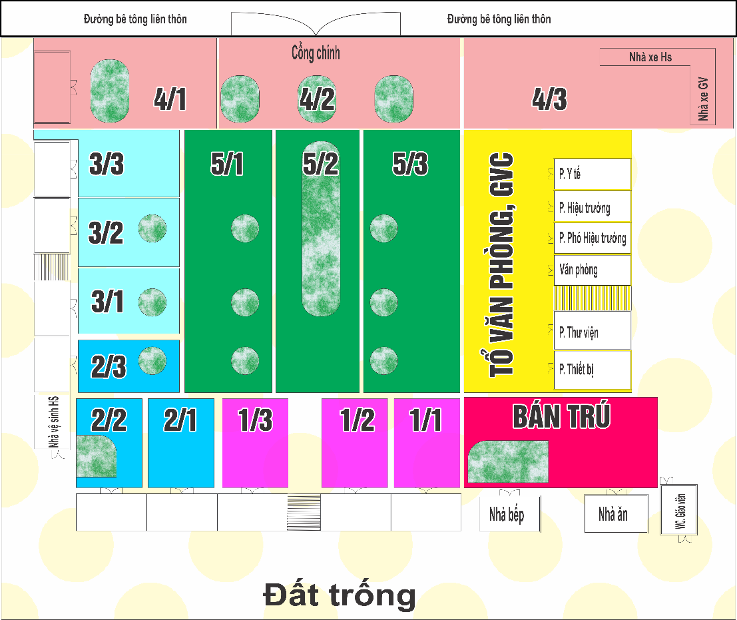

Hiệu trưởng (duyệt)  Nguyễn Đại Ngọc |  | Lập bảng phân công  GV. Tổng Phụ Trách  Hồ Phước Tài

